УКРАЇНЦІ У СВІТІ:
РІВЕНЬ 4

МОВНІ ВПРАВИ

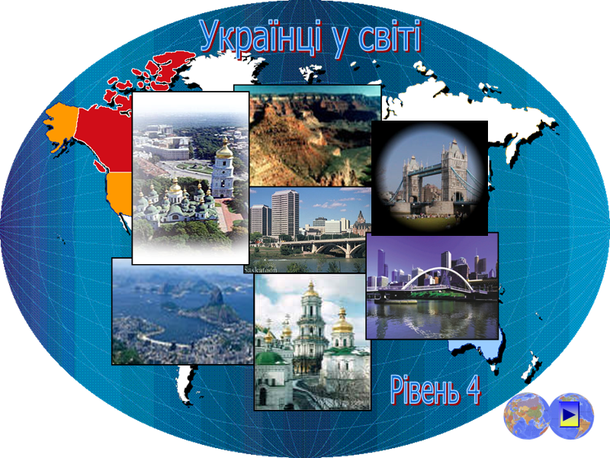

Словничок Граматичні
стор. 1-3 вправи
стор. 4-14

Словничок

Іменники - Nouns

Aделаїда Аdelaide
Англія England
Арґентина Argentina
Бермінґем Bermingham
Брізбень Brisbane
Венесуела Venezuela
виставка exhibition
відсоток percent
Детройт Detroit
діяспора diaspora
доля fate, destiny
життя life
зв'язок tie, connection
Іспанія Spain
Італія Italy
Клівленд Cleveland
князь prince
королева queen
король king
Лос Анджелес Los Angeles
Лондон London
Манчестер Manchester
Мельбурн Melbourne
мистецтво art
мозаїка mosaic
монархія monarchy
населення population
Нью Йорк New York
оселя residence, settlement
Параґвай Paraguay
Перта Perth
Португалія Portugal
походження origin, descent
пошук search, inquiry
програма program
Сідней Sydney
смерть death
факт fact
фестиваль festival
Філядельфія Philadelphia
Чікаґо Chicago

Прикметники - Adjectives

британський, -а, -е, -і British
далекий, -а, -е, -і distant, far
історичний, -а, -е, -і historical
канадський, -а, -е, -і Canadian
київський, -а, -е, -і Kyivan
кровний, -а, -е, -і bloody
культурний, -а, -е, -і cultural

Дієслова - Verbs

виїжджати to depart, to leave
відбуватися to take place, to happen
відрізнятися to differ
збагачувати to enrich
одружитися to marry
побачити to see
повірити to believe
почути to hear
стати to become

Прислівники - Adverbs

приблизно approximately
тяжко difficult

ГРАФІЧНА СХЕМА СЛОВНИЧКА

далекий
далека
далеке
далекі
історичний
історична
історичне
історичні
кровний
кровна
кровне
кровні
культурний
культурна
культурне
культурні

відсоток
населення
оселя
походження
пошук
зв'язок
факт
Аделаїда Сідней
Бермінґем Філядельфія
Брізбень Чікаґо
Детройт Клівленд
Лос Анджелес Лондон
Манчестер Мельбурн
Нью Йорк Перта

діяспора
доля
життя
смерть
Англія
Арґентина
Венесуела
Іспанія
Італія
Параґвай
Португалія

виставка
мистецтво
мозаїка
програма
фестиваль

князь
король
королева
монархія

приблизно
тяжко
хоч

британський
британська
британське
британські
канадський
канадська
канадське
канадські
київський
київська
київське
київські
виїжджати відбуватися
одружитися відрізнятися
побачити збагачувати
повірити стати
почути

А. НАГОЛОСИ

Поставте наголоси в тексті, користуючись авдіозаписом на комп’ютері.

1. На всіх континентах світу живе майже шістдесят (60) мільйонів українців.

2. Україна знову стала незалежною державою 24-ого серпня 1991-ого року.

3. Найбільші українські громади знаходяться у провінціях Онтаріо, Манітоба,

Саскачеван та Альберта.

4. Українські канадці збагачують канадську мозаїку своїми музеями, музикою,

танцями, мистецтвом та фестивалями.

5. Найбільші українські громади в Америці знаходяться в містах Детройт,

Філядельфія, Чікаґо, Нью Йорк, Клівленд та Лос Анджелес.

6. Всі знають про українську оселю "Союзівка" в горах штату Нью Йорк, де

відбуваються різні фестивалі, виставки та культурні програми.

7. Найбільші українські громади в Англії знаходяться в містах Манчестер,

Лондон та Бермінґем.

8. Українці мають кровні зв'язки з британською монархією, тому що київський

князь Володимир Мономах одружився з дочкою короля Англії, Гарольда ІІ.

9. Найбільші українські громади в Австралії знаходяться в містах Мельбурн,

Сідний, Брізбень, Аделаїда та Перта.

10. Тяжко повірити, що в далекій Австралії можна почути українську мову та

побачити українські ансамблі пісні й танцю.

11. Українські поселення в Південній Америці знаходяться у країнах Бразілія,

Арґентина, Параґвай та Венесуела.

12. Хоч українці імігрували до Канади і Бразілії приблизно в тих самих роках і з

тих самих причин, їх життя й доля відрізняються.

13. З двохтисячного (2000) року велике число українців почало виїжджати до

Іспанії, Португалії та Італії в пошуках праці.

14. Цікавий історичний факт: в одинадцятому (11) столітті дочка Ярослава

Мудрого стала королевою Франції після смерті її чоловіка.

15. Майже сім (7) мільйонів людей українського походження живуть у східній

діяспорі.

16. Вісімдесят відсотків (80%) населення Сибіру й Далекого Сходу - українці.

Б. ТЕКСТ
Додайте пропущенні слова.

1. На всіх _________________ світу живе майже шістдесят (60) мільйонів українців.

2. Україна знову стала _________________ державою 24-ого серпня 1991-ого року.

3. _________________ українські громади знаходяться у провінціях _________________,

Манітоба, _________________ та Альберта.

4. Українські канадці _________________ канадську _________________ своїми музеями,

музикою, танцями, мистецтвом та фестивалями.

5. _________________ українські громади в Америці знаходяться в містах Детройт,

Філядельфія, Чікаґо, _________________, Клівленд та Лос Анджелес.

6. Всі знають про українську _________________ "Союзівка" в горах штату Нью Йорк,

де _________________ різні фестивалі, виставки та _________________ програми.

7. Найбільші українські громади в Англії _________________ в містах _________________,

Лондон та Бермінґем.

8. Українці мають _________________ зв'язки з британською монархією, тому що

київський князь Володимир Мономах _________________ з дочкою короля Англії,

Гарольда ІІ.

9. Найбільші українські громади в Австралії _________________ в містах

_________________, Сідний, Брізбень, _________________ та Перта.

10. Тяжко повірити, що в далекій _________________ можна _________________

українську мову та _________________ побачити українські ансамблі пісні й

_________________.

11. Українські _________________ в Південній Америці знаходяться у країнах

_________________, Арґентина, _________________ та Венесуела.

12. Хоч українці _________________ до Канади і Бразілії _________________ в тих самих

роках і з тих самих причин, їх життя й доля _________________.

13. З двохтисячного (2000) року велике число українців почало _________________

до Іспанії, _________________ та Італії в _________________ праці.

14. Цікавий _________________ факт: в одинадцятому (11) столітті дочка Ярослава

Мудрого стала _________________ Франції після смерті її чоловіка.

15. Майже сім (7) мільйонів людей українського _________________ живуть у східній

_________________.

16. Вісімдесят _________________ (80%) населення Сибіру й _________________ Сходу -

українці.

В. ГРАМАТИКА

1. Перепишіть речення за поданим зразком.

80% населення Сибіру й Далекого Сходу - українці.

Вісімдесят відсотків населення Сибіру й Далекого Сходу - українці.

один відсоток 2, 3, 4 відсотки 5 і більше відсотків

1. 74% учнів нашої кляси займаються спортом.

2. Проєкт "Найвідоміші українці" вартує 15% кінцевої оцінки.

3. Державні та провінційні податки у Саскачевані складають 14%.

4. Один цент, це 1% доляра.

3. 40% сільськогосподарських земель Канади знаходяться у Саскачевані.

2. Закінчіть речення вживаючи правильну форму дієслова виїжджати.

1. На сьогоднішній день велике число українців __________________ до країн

західньої Европи.

2. Влітку ми __________________ на озеро на відпочинок

3. Чи ти __________________ до Европи на вакації?

4. В минулому столітті багато українців __________________ до Канади та Бразілії.

5. Я __________________ через дві години.

6. Взимку баба і дідо __________________ до Флориди.

7. У січні Іван __________________ до України на навчання.

3. Закінчіть подані речення.

1. У Канаді найбільша українська громада знаходиться у місті __________________ .

2. Провінція Канади з найбільшим числом українського населення - ____________ .

3. У США найбільша українська громада знаходиться у місті __________________ .

4. Найбільша українська громада в Південній Америці знаходиться в країні

__________________ .

5. В західній Европі найбільше число українців живе у країні __________________ .

6. В Австралії найбільша українська громада знаходиться у місті ________________.

7. У східній Европі найбільше число українців живе в країні __________________ .

8. У Великобританії найбільша українська громада знаходиться у місті

__________________ .

4. З поданого списку виберіть слова/вирази, які підходять за
змістом. Зверніть увагу на вживання родового відмінку:

в пошуках + родовий відмінок

історична книжка тепла погода різдв’яні подарунки
потрібна інформація краща праця більше помешкання

- Багато українців виїжджають до інших країн в пошуках __________

__________.

2. Взимку птахи відлітають на південь в пошуках __________ __________.

- Батько ходив цілий день по крамницях в пошуках __________

__________ для дітей.

- Вчора Оксана працювала три години на комп’ютері в пошуках __________

__________.

- Петро відвілав сім агенцій нерухомості в пошуках __________ __________.

- Іванка провела п’ять годин в бібліотеці в пошуках __________ __________.

5. Закінчіть речення. Пам’ятайте, що після дієслова стати
вживаємо орудний відмінок.

- В одинадцятому столітті дочка Ярослава Мудрого стала __________
королева
Франції.

- В майбутньому я хочу стати __________.
архітектор

3. В 1991 році Україна знову стала __________ __________.
незалежна держава

- Після закінчення університету Марія стане __________.
учителька

- Після Олімпіяди Оксана Баюл стала __________ __________.
відома фігуристка

- Теракт* 11-ого вересня 2001 року став __________ __________ в США.
найстрашніша катастрофа

- Чи ти знаєш хто стане __________ __________ України?
наступний президент

* теракт – терористичний акт

- Поставте подані географічні назви у відповідну колонку.

Мюнхен – Кубань – Нью Йорк – Лондон – Рим – Клівленд – Аделаїда – Сибір

Манчестер – Детройт – Прага – Оттава – Буенос Айрес – Перта – Казахстан

Едмонтон – Брізбень – Чікаґо – Мельбурн – Париж – Ріо-де-Жанейро – Сідней

Вінніпеґ – Бермінґем – Відень – Далекий Схід – Мадрид – Філядельфія – Берлін

Варшава – Торонто – Лос Анджелес

Північна  Америка  Канада:  США: | Південна  Америка | Aвстралія | Европа | Азія

Г. ПІДСУМОК

Прочитайте підсумок вголос. Поставте наголоси.

У всіх країнах українці зберігають та розвивають свою культуру, мову і традиції. Українські канадці збагачують канадську мозаїку своїми музеями, музикою й танцями. В Америці на оселі “Союзівка” відбуваються українські фестивалі, виставки, та культурні програми. В Англії та Австралії можна побачити пам’ятники славним українцям, відвідати українські школи та культурні центри. На континенті Південна Америка можна почути українську мову у Бразілії, Арґентині, Параґваї та Венесуелі. На сьогодні багато українців з України почало виїжджати до Іспанії, Португалії та Італії в пошуках праці. Це – найновіша іміграція. Майже 7 мільйонів людей українського походження живуть у східній діяспорі. В цілому світі на всіх континентах живе майже 60 мільйонів українців.

Додайте пропущенні слова.

У всіх країнах українці _______________ та розвивають свою культуру, мову і _______________. Українські канадці збагачують канадську _______________ своїми музеями, музикою й танцями. В Америці на оселі “_______________” відбуваються українські фестивалі, виставки, та _______________ програми. В _______________ та Австралії можна побачити _______________ славним українцям, _______________ українські школи та культурні _______________. На континенті Південна Америка можна почути українську мову у Бразілії, _______________, Параґваї та Венесуелі. На сьогодні багато українців з України почало _______________ до Іспанії, Португалії та Італії в _______________ праці. Це – _______________ іміграція. Майже _______ мільйонів людей українського _______________ живуть у східній _______________. В цілому світі на всіх _______________ живе майже _______________ мільйонів українців.

Ґ. ПИТАННЯ НА РОЗУМІННЯ

- Скільки є українців у світі?

- В якому році Україна стала знову незалежною державою?

- Де в Канаді знаходяться найбільші українські громади?

- Чим українські канадці збагачують канадську мозаїку?

- Назвіть міста Америки, де знаходяться найбільші громади українців.

- Що ви можете розповісти про українську оселю “Союзівка”?

- В яких містах Англії знаходяться українські громади?

- Які кровні зв’язки має Україна з британською монархією?

- Назвіть міста Австралії, де знаходяться найбільші українські громади.

- В яких країнах Південної Америки знаходяться українські поселення?

- Чому на сьогоднішній день велике число українців почало виїжджати з

України?

- До яких країн західньої Европи виїжджає багато українців тепер?

- Дочка якого українського князя була королевою Франції?

- Який відсоток населення Сибіру й Далекого Сходу – українці?

- Скільки людей живуть у східній діяспорі?

Д. ДОСЛІДНИЦЬКІ ПРОЄКТИ

- Дайте порівняльну характеристику українських громад Канади та Бразілії.

Порівняйте історію, досягнення, економічне та культурне життя українців у цих країнах.

(300-500 слів)

- Опишіть іміграцію з України після 1991-ого року до країн
західньої Европи: Іспанії, Португалії та Італії.

Включіть інформацію про причини іміграції, вибір країн та долю українців у цих країнах.

(300-500 слів)

